**Лабораторная работа №1**

**Колесников Кирилл 3ОИБАС-818**

**Машинно-ориентированное программирование в защите информации**

**Задание 1**

Зарегистрироваться на GitHub опробировать работу с гит рипозиторием

**Ход выполнения.**

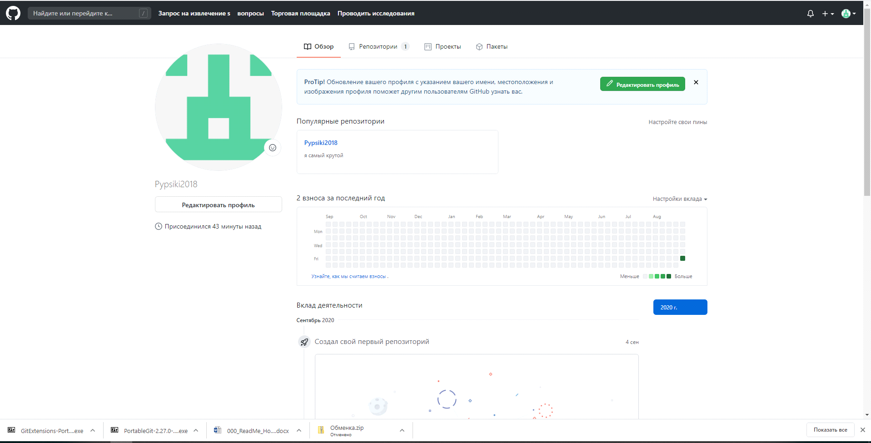Я зарегистрировался на GitHub.com, Логин: Kolesnikov2

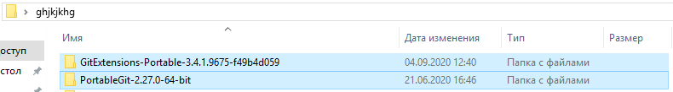Дальше я скачал с Яндес.Диска «PortableGit-2.27.0-64-bit» и «GitExtensions-Portable-3.4.1.9675-f49b4d059». Затем поместил это все в папку с англоязычным названием.

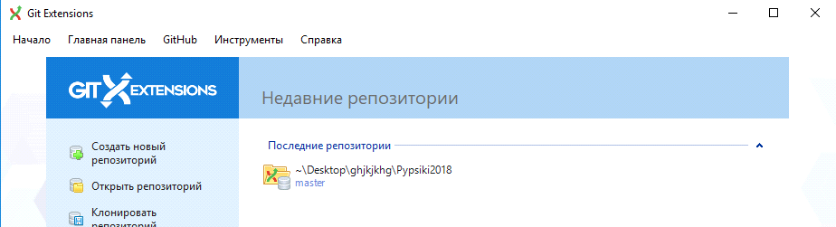После этого я открыл «GitExtensions-Portable-3.4.1.9675-f49b4d059» и запустил файл «GitExtensions.exe».

Далее нажал «GitHub», «Клонировать репозиторий».

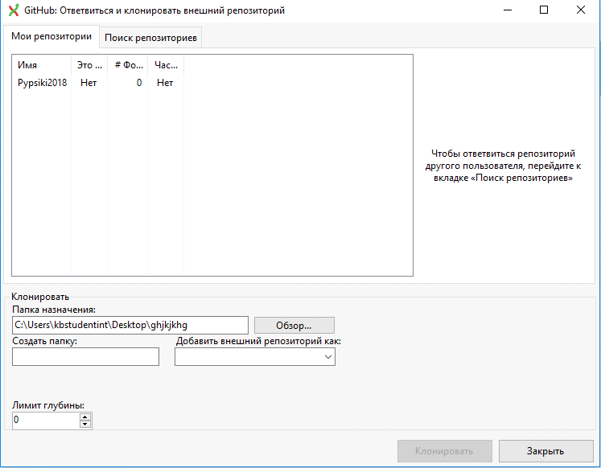

Выбрал созданную ранее папку, поставил протокол Https и нажал «Клонировать»

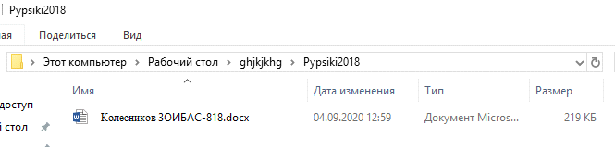Далее закидываем этот Word в клонированную папку.

Открываем Git Extensions и нажимаем Коммит.

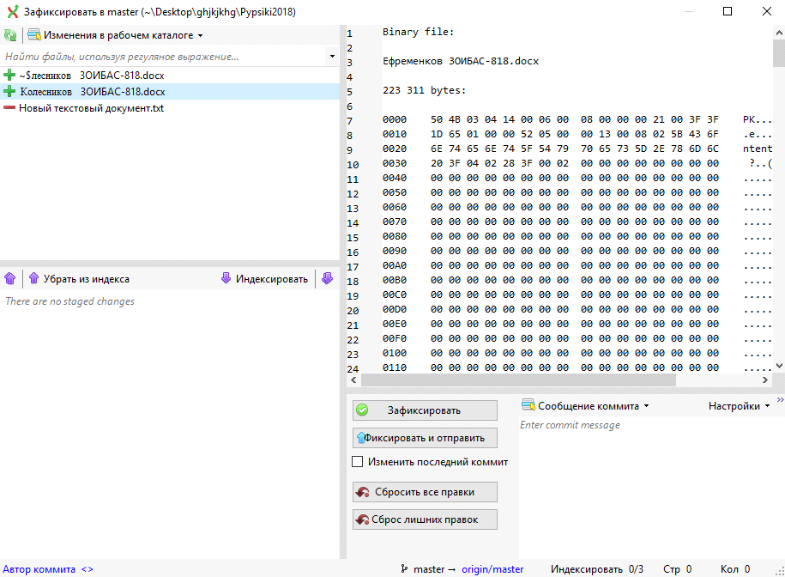Далее выбираем свой Word документ и нажимаем зафиксировать.

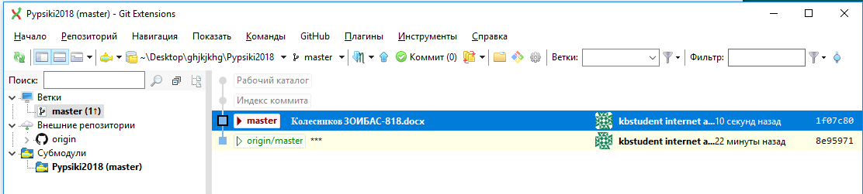У нас появился Word файл, который мы зафиксировали

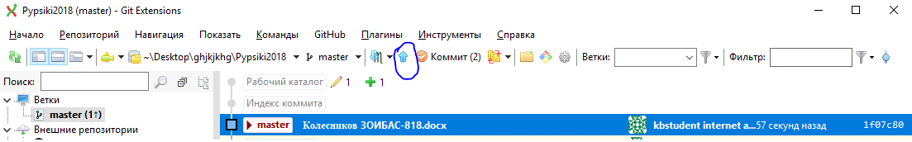После чего нажимаем кнопку «Push» и наш файл улетает в нашу репозиторию на сайте.

**Задание L1.1 Требуетс повторить алгебру логики.**

Ход выполнения

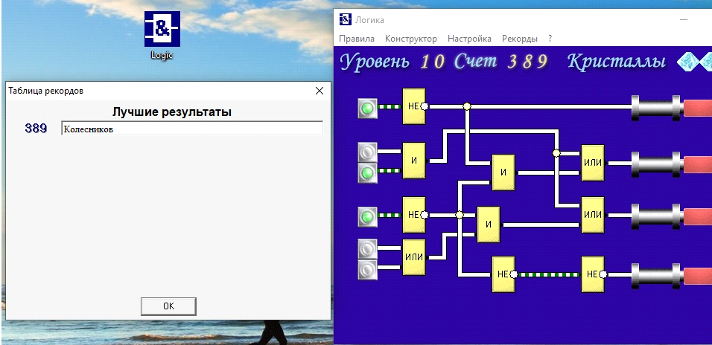Открываем Яндекс.Диск и скачиваем программу «Logic». После открытия проходим 10 уровней и видим следующее:

И находим пасхалку:

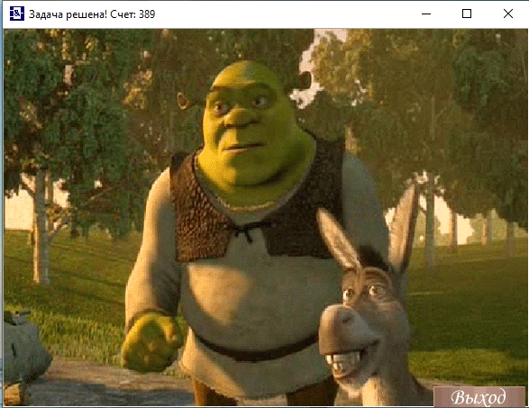

**Задание l1.2**

Познакомиться с языком Brain требуется написать программу выводящую в консоль фио и дату рождения

Скачиваем Файл bfdev-1-4-7.exe с ЯндексДиска  
(<https://yadi.sk/d/YHk1VtihG3L1Rw?w=1>)

Открываем его

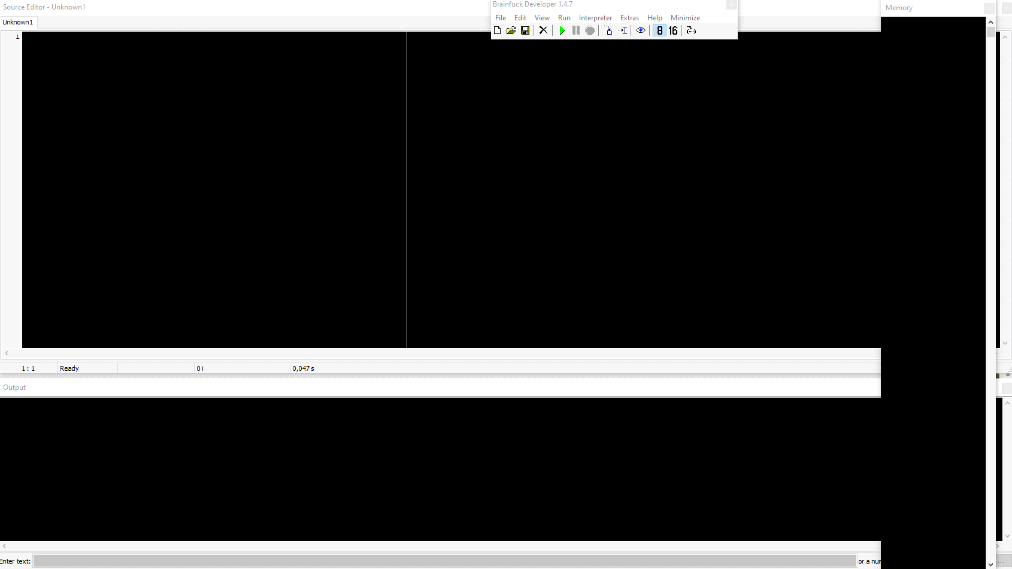

Ход работы: написать программу которая выводит ФИО и дату рождения

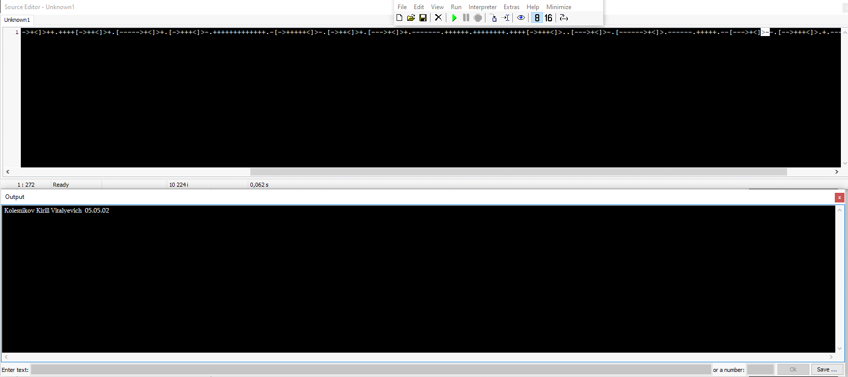

**L3**

